Натюрморт в светлой тональности. Задание для самостоятельной работы.
Для создания натюрморта в светлой тональности вам необходимо три светлых по тону предмета и три светлых драпировки. На стул со спинкой нужно положить две драпировки, без складок. Одна драпировка будет висеть на спинке стула, вторую нужно постелить на сиденье. Третью драпировку положите на стул небрежно, чтобы образовались складки. Затем на стул ставим светлый предмет, например, заварочный чайник. Рядом положите два светлых предмета. Например, белое яйцо и светло-жёлтое яблоко. Работу нужно сделать на формате А4, акварелью.
Рассмотрим этапы выполнения работы акварелью на примере натюрморта с кувшином и бутылкой.
Этапы работы над натюрмортом.
- 1. Компоновка.
- 2. Подготовительный рисунок.
- 3. Определение общего цветового тона
- 4. Моделировка формы и детализация.
- 5. Обобщение работы.
Выбор формата.
Надо помнить, что слишком крупное изображение будет перегружать картинную плоскость, слишком мелкое — «потеряется» на листе. Должна быть найдена мера в общем размере рисунка. Именно хорошо найденная композиция делает изображение легко воспринимаемым.

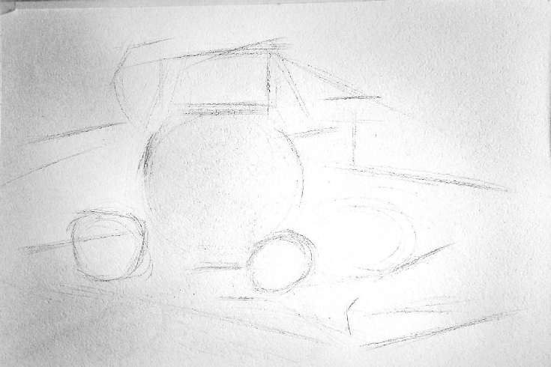
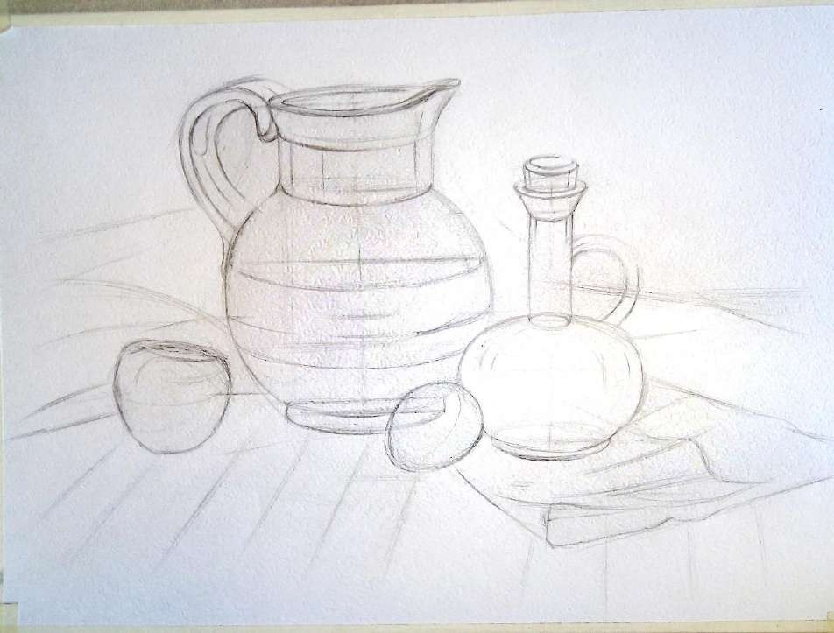
Выполнение подготовительного рисунка.

Приступаем к прописке цветом.
Оставляем почти нетронутыми самые светлые места (полутона, блики). Остальные части следует покрыть легкими тонами, придерживаясь характера и цветового оттенка натуральных красок. Таким приемом подготавливается основа цветового решения.

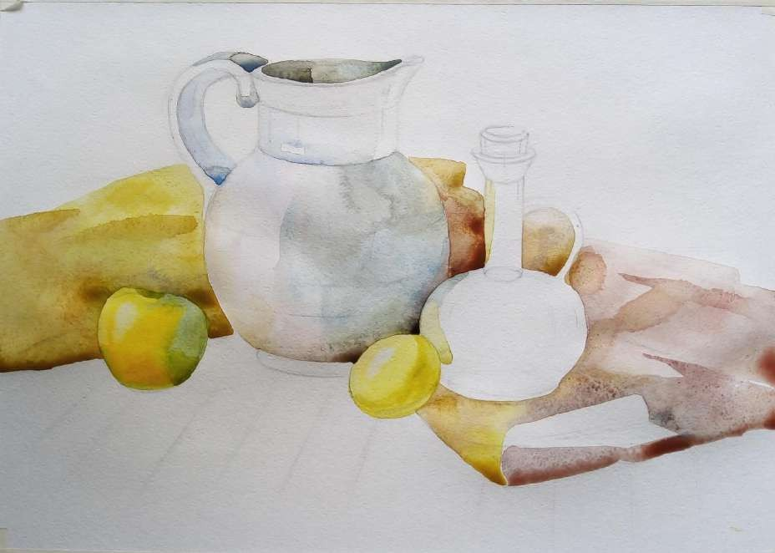
Прописка цветом
В процессе работы необходимо идти от общего, не увлекаясь вначале отдельными деталями, стараясь работать над всем натюрмортом сразу, переходя от предмета к предмету, сравнивая друг с другом общий мазок
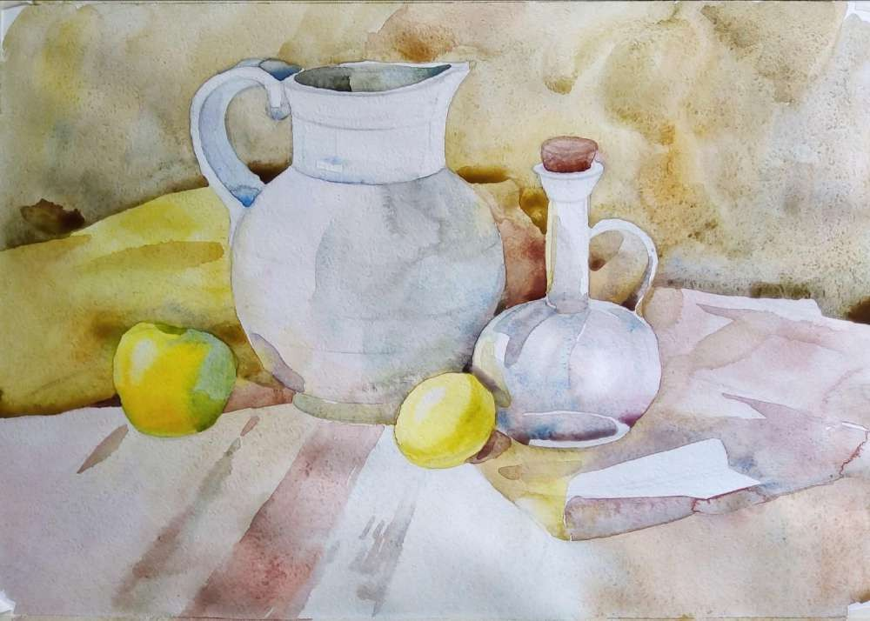

Лепка формы предметов по высохшей поверхности

- По высохшей работе ведется вторая прокладка тоном, что придает предметам рельефность и одновременно усиливает полутон.
- Таким образом, акварель постепенно подводится к натуре.
- Последней прокладкой краски доводятся до полной цветосилы натюрморта, окончательно выявляется объем предметов, определяются детали, передается материальность предметов (стекло, ткань, орнаменты).

Лепка формы предметов по высохшей поверхности

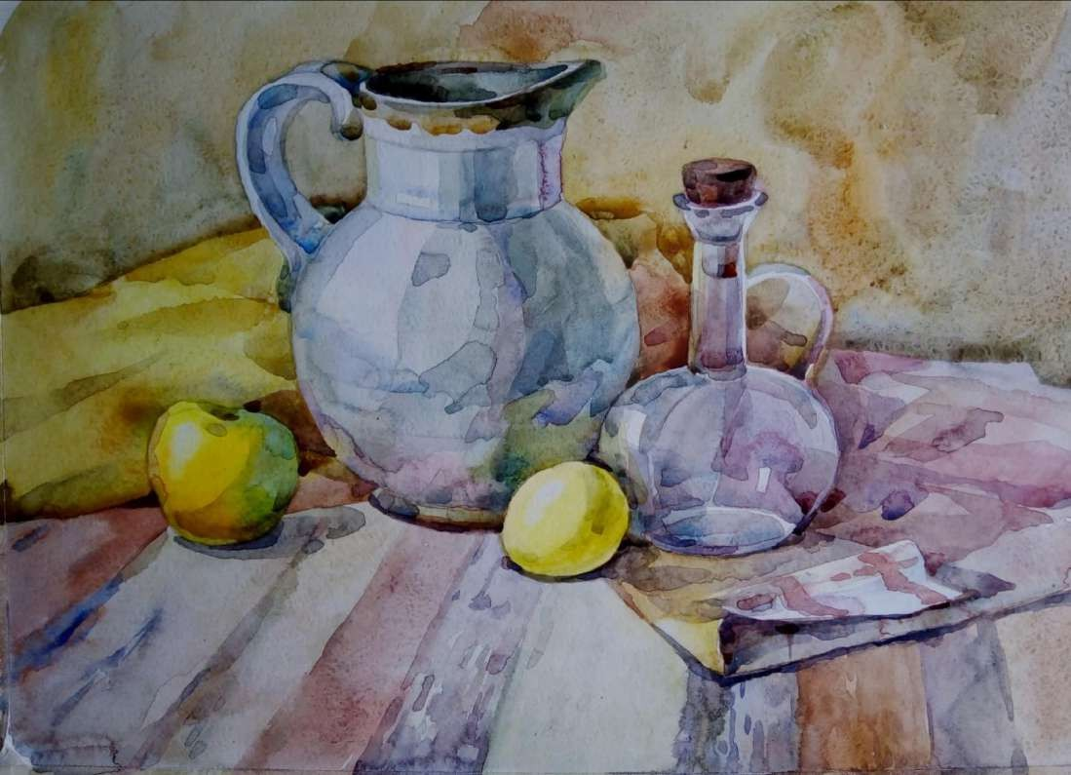

Техника мазка

- Имеет большое значение техника мазка. Мазок, сделанный кистью, насыщенной краской, будет сочным. Закрашиваемая поверхность закроется ровным слоем и по высыхании краски будут иметь свежий вид.
- Мелкие детали кладут полусухой кистью, выполняя осторожно мелкие мазки.
- Заливка должна преобладать над сухим мазком.
- При соблюдении этих требований работа будет свежей
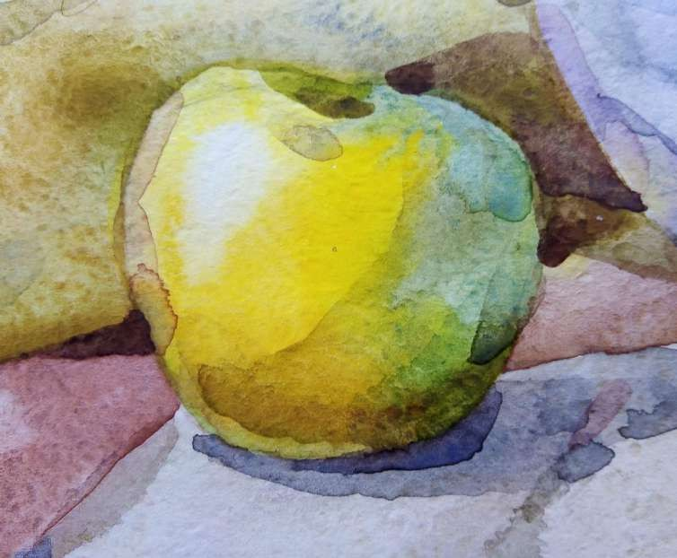
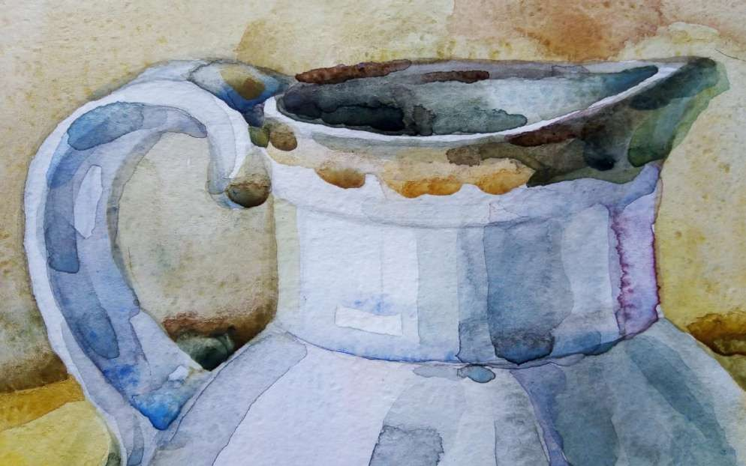
Сохранение целостности изображения
Самая ответственная стадия направлена на установление целостности изображения, которое заключается в обобщении второстепенных деталей и предметов на дальнем плане,
конкретизации деталей переднего плана

Примеры натюрморта в светлой тональности.
